Mireia Gangonells Martinez Econometria

**Pràctica d’evaluació continuada**

1. **Analitza el compliment de la hipòtesi de normalitat en el terme de pertorbació.**

MESURES DESCRIPTIVES DISTRIBUCIONS DELS RESIDUS 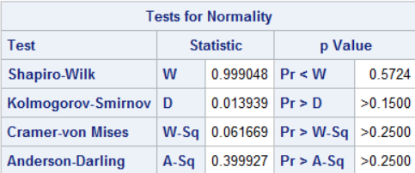

HISTORIOGRAMA

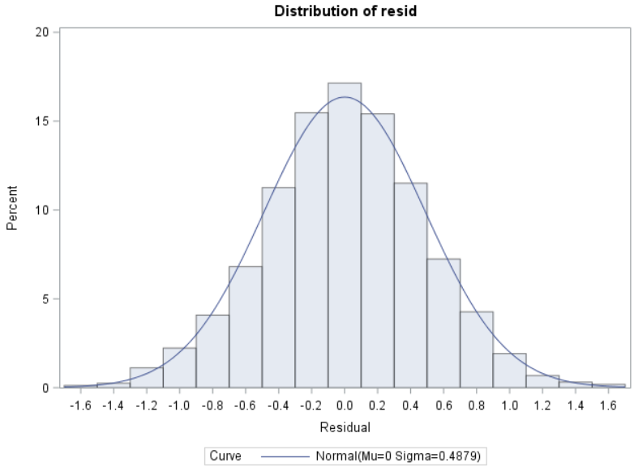

P-P PLOT Compara la distribucio empirica amb la teorica

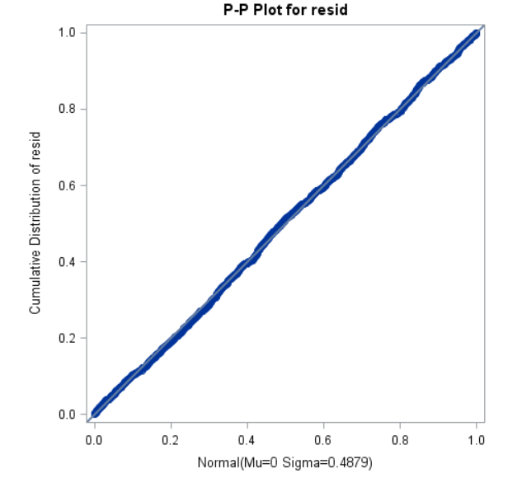

Q-Q PLOT

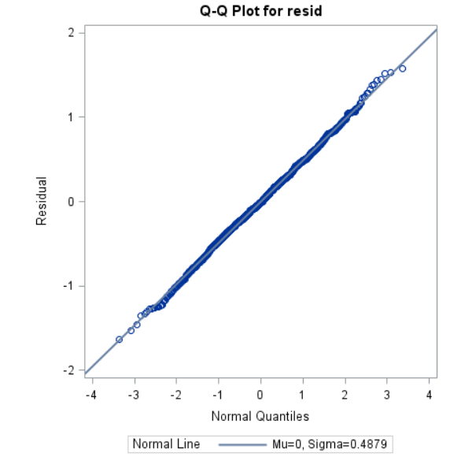

ESTIMACIO PER MQO I CALCUL BERA-JARQUE

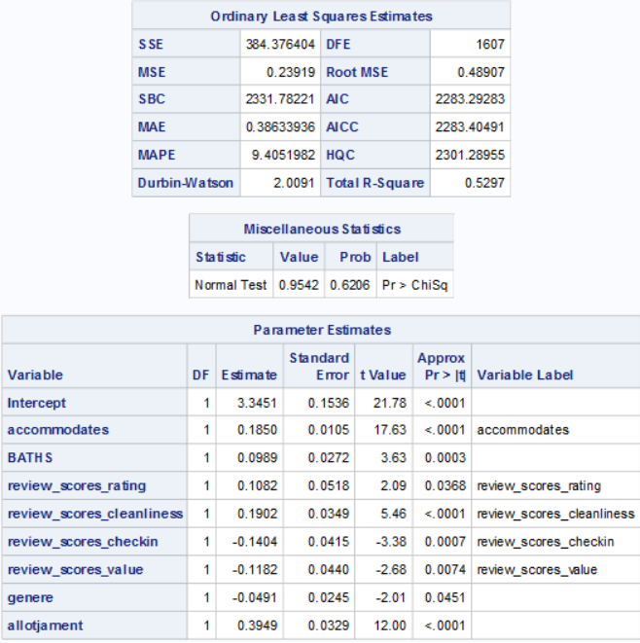

1. **Analitza la possible presència d’heteroscedasticitat a partir dels contrastos de White i Breusch-Pagan (suposant que l’heteroscedasticitat ve explicada per la variable *ACCOMODATES*) i discuteix la validesa de les estimacions realitzades per MQO.**

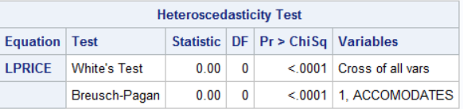

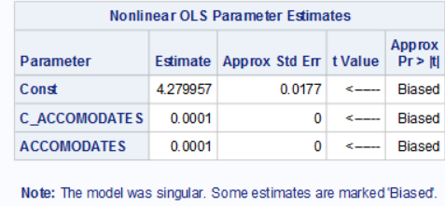

1. **Estima un model Logit i un model Probit per a determinar si les variables ... ens permeten explicar si un habitatge és cèntric o no (a partir de la definició de la variable *CITYCENTRE* que prendrà el valor 1 o 0 segons es tracti d’un barri del *centre de la ciutat* definit en el Llistat individualitzat o no).**

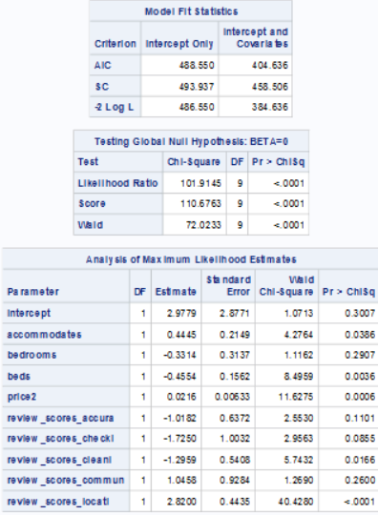

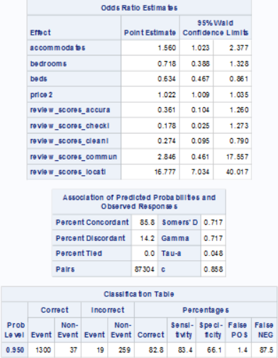

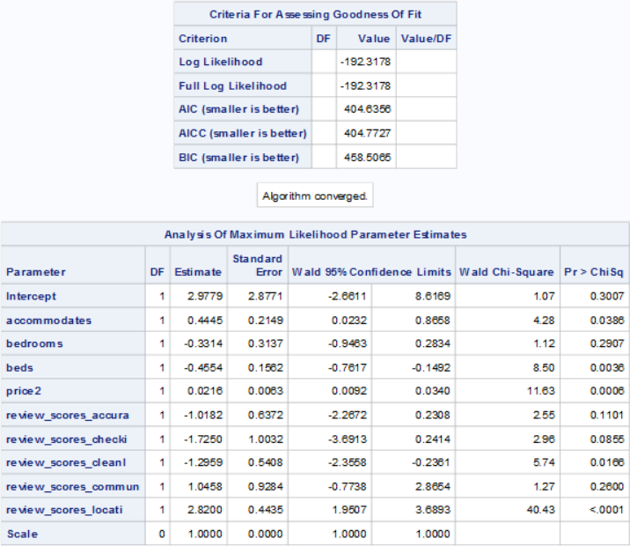

Probit:

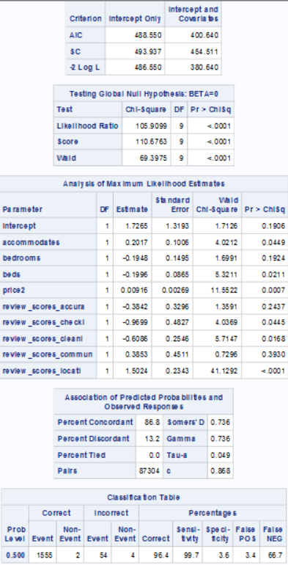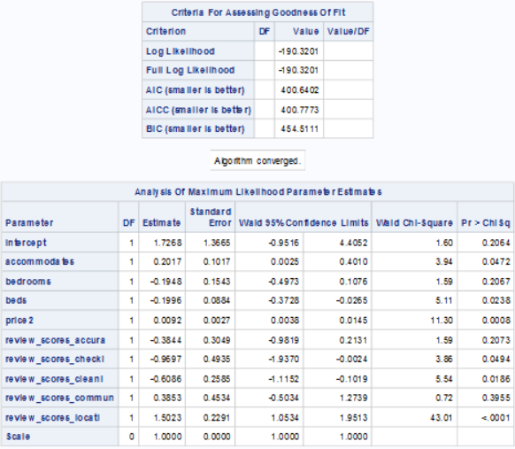

1. **Quines conclusions podeu treure a partir dels resultats d’aquesta anàlisi? Interpreteu els coeficients estimats. Comenteu la seva significació i interpreteu el seu signe. Analitzeu la bondat d’ajust del model. Compareu els resultats del Logit amb els del Probit.**
2. **Calculeu amb el Logit i el Probit la probabilitat estimada que un habitatge estigui situat al centre de la ciutat si les variables independents, prenen els següents valors:**

accommodates = 7, bathrooms = 1, bedrooms = 2, beds = 3, price2 = 78, review_accuracy = 8, review_checkin = 7, review_cleanliness = 8 , review_communication = 9, review_location = 6

ANNEX

Comandes utilitzades:

*PREPARACIÓ DE LES DADES;

**PROC** **IMPORT** OUT=DADES

DATAFILE='Barcelona.xlsx'

DBMS=xlsx

REPLACE;

GETNAMES=YES;

**RUN**;

**DATA** DADES;

SET DADES;

IF NEIGHBOURHOOD_GROUP_CLEANSED = 'Eixample' OR

NEIGHBOURHOOD_GROUP_CLEANSED = 'Ciutat Vella' OR

NEIGHBOURHOOD_GROUP_CLEANSED = 'Sarria-Sant Gervasi'

OR NEIGHBOURHOOD_GROUP_CLEANSED ='Nou Barris';

**RUN**;

**DATA** DADES;

SET DADES;

IF MULTIPLE_HOST~=**1** and ROOM_TYPE~='Hotel room';

**RUN**;

**DATA** DADES;

SET DADES;

IF PRICE2<**500**;

**RUN**;

**DATA** DADES;

SET DADES;

IF not missing(GENDER) AND not missing(MULTIPLE_HOST)

AND not missing(REVIEW_SCORES_VALUE)AND not

missing(REVIEW_SCORES_LOCATION)

AND not missing(REVIEW_SCORES_COMMUNICATION) AND not

missing(REVIEW_SCORES_CHECKIN)

AND not missing(BATHROOMS_TEXT) AND not missing(ACCOMMODATES)

AND not missing(BEDS) AND not missing(BEDROOMS)

AND not missing(ROOM_TYPE) AND not missing(PRICE2);

**RUN**;

**DATA** DADES;

SET DADES;

if upcase(BATHROOMS_TEXT) = '0 BATHS' then BATHS = **0**;

else if upcase(BATHROOMS_TEXT) = '0 SHARED BATHS' then BATHS = **0**;

else if upcase(BATHROOMS_TEXT) = 'SHARED HALF-BATH' then BATHS =

**0.25**;

else if upcase(BATHROOMS_TEXT) = 'HALF-BATH' then BATHS = **0.5**;

else if upcase(BATHROOMS_TEXT) = 'PRIVATE HALF-BATH' then BATHS =

**0.5**;

else if upcase(BATHROOMS_TEXT) = '1 BATH' then BATHS = **1**;

else if upcase(BATHROOMS_TEXT) = '1 PRIVATE BATH' then BATHS = **1**;

else if upcase(BATHROOMS_TEXT) = '1 SHARED BATH' then BATHS = **0.5**;

else if upcase(BATHROOMS_TEXT) = '1.5 BATHS' then BATHS = **1.5**;

else if upcase(BATHROOMS_TEXT) = '1.5 SHARED BATHS' then BATHS = **1**;

else if upcase(BATHROOMS_TEXT) = '2 BATHS' then BATHS = **2**;

else if upcase(BATHROOMS_TEXT) = '2 SHARED BATHS' then BATHS = **1.5**;

else if upcase(BATHROOMS_TEXT) = '2.5 BATHS' then BATHS = **2.5**;

else if upcase(BATHROOMS_TEXT) = '2.5 SHARED BATHS' then BATHS = **2**;

else if upcase(BATHROOMS_TEXT) = '3 BATHS' then BATHS = **3**;

else if upcase(BATHROOMS_TEXT) = '3 SHARED BATHS' then BATHS = **2.5**;

else if upcase(BATHROOMS_TEXT) = '3.5 BATHS' then BATHS = **3.3**;

else if upcase(BATHROOMS_TEXT) = '3.5 SHARED BATHS' then BATHS = **3**;

else if upcase(BATHROOMS_TEXT) = '4 BATHS' then BATHS = **4**;

else if upcase(BATHROOMS_TEXT) = '4.5 BATHS' then BATHS = **4.5**;

else if upcase(BATHROOMS_TEXT) = '5 BATHS' then BATHS = **5**;

else if upcase(BATHROOMS_TEXT) = '5 SHARED BATHS' then BATHS = **4.5**;

else if upcase(BATHROOMS_TEXT) = '5.5 BATHS' then BATHS = **5.5**;

else if upcase(BATHROOMS_TEXT) = '6 BATHS' then BATHS = **6**;

else if upcase(BATHROOMS_TEXT) = '6.5 BATHS' then BATHS = **6.5**;

else if upcase(BATHROOMS_TEXT) = '7 BATHS' then BATHS = **7**;

else if upcase(BATHROOMS_TEXT) = '7 SHARED BATHS' then BATHS = **6.5**;

else if upcase(BATHROOMS_TEXT) = '8 BATHS' then BATHS = **8**;

else if upcase(BATHROOMS_TEXT) = '7.5 BATHS' then BATHS = **7.5**;

else if upcase(BATHROOMS_TEXT) = '9 BATHS' then BATHS = **9**;

else BATHS = **.**;

**RUN**;

**DATA** DADES;

SET DADES;

IF GENDER='female' THEN genere=**1**;

ELSE genere=**0**;

**RUN**;

**DATA** DADES;

SET DADES;

IF ROOM_TYPE='Entire home/apt' THEN allotjament=**1**;

ELSE allotjament=**0**;

**RUN**;

*MODEL UTILITZAT;

*Estimacio del model per MQO;

**DATA** DADES;

SET DADES;

LPRICE=log(PRICE2);

**RUN**;

**proc** **reg** data=DADES;

model LPRICE = ACCOMMODATES BATHS REVIEW_SCORES_RATING

REVIEW_SCORES_CLEANLINESS REVIEW_SCORES_CHECKIN

REVIEW_SCORES_VALUE genere allotjament;

output out=res r=resid;

**run**;

*EXERCICIS DE LA PRÀCTICA;

*1. Analitza el compliment de la hipotesi de normalitat en el terme

de pertorbacio;

*MESURES DESCRIPTIVES DISTRIBUCIONS DELS RESIDUS;

**proc** **univariate** data=res normaltest;

var resid;

**run**;

*HISTORIOGRAMA;

**proc** **univariate** data=res noprint;

var resid;

histogram resid / normal;

output out=bj n=num mean=m std=s skewness=b1 kurtosis=b2;

**run**;

*P-P PLOT;

symbol v=dot c=red;

title 'P-P PLOT NORMAL';

**proc** **univariate** data=res noprint;

var resid;

ppplot resid / normal square;

**run**;

*Compara la distribucio empirica amb la teorica, asimetria per la dreta;

*Q-Q PLOT;

symbol v=dot c=red;

title 'Q-Q PLOT NORMAL';

**proc** **univariate** data=res noprint;

var resid;

qqplot resid / normal (mu=est sigma=est color=black l=**2**) square;

**run**;

*ESTIMACIO PER MQO I CALCUL BERA-JARQUE;

**proc** **autoreg** data=DADES;

model LPRICE = ACCOMMODATES BATHS REVIEW_SCORES_RATING

REVIEW_SCORES_CLEANLINESS REVIEW_SCORES_CHECKIN

REVIEW_SCORES_VALUE genere allotjament /normal;

**run**;

*2. Analitza la possible presencia dfheteroscedasticitat a partir dels

contrastos de White i Breusch-Pagan (suposant que lfheteroscedasticitat

ve explicada per la variable ACCOMODATES) i discuteix la validesa de les

estimacions realitzades per MQO;

**DATA** res;

set res;

resid2=resid\*\***2**;

**RUN**;

GOPTIONS RESET=ALL;

symbol color=blue value=dot;

**PROC** **GPLOT** DATA=res;

plot resid2*accommodates;

**RUN**;

**QUIT**;

**PROC** **MODEL** data=DADES;

parms Const C_ACCOMODATES;

LPRICE=Const+C_ACCOMODATES*ACCOMODATES;

fit LPRICE / white breusch =(**1** ACCOMODATES);

**RUN**;

*3. Estima un model Logit i un model Probit per a determinar si les

variables:

ACCOMODATES, BEDROOMS, BEDS, PRICE2, REVIEW_ACCURACY, REVIEW_CHECKIN,

REVIEW_CLEANLINESS, REVIEW_COMMUNICATION, REVIEW_LOCATION

ens permeten explicar si un habitatge es centric o no (a partir de la

definicio de la variable CITYCENTRE que prendra el valor 1 o 0 segons

es tracti dfun barri del centre de la ciutat definit en el Llistat

individualitzat o no);

**DATA** DADES;

SET DADES;

IF neighbourhood_group_cleansed='Ciutat Vella' OR

neighbourhood_group_cleansed='Eixample' THEN CITYCENTRE=**1**;

ELSE CITYCENTRE=**0**;

**RUN**;

**PROC** **LOGISTIC** DATA=DADES DESCENDING outest=resul;

MODEL CITYCENTRE = ACCOMMODATES BEDROOMS BEDS PRICE2 REVIEW_SCORES_ACCURACY REVIEW_SCORES_CHECKIN

REVIEW_SCORES_CLEANLINESS REVIEW_SCORES_COMMUNICATION REVIEW_SCORES_LOCATION

/ctable pprob=**0.95**;

OUTPUT OUT=LPRED PREDICTED=PLOGIT;

**RUN**;

*MEJORA-> 0=no millora 1=si millora (al posar DESCENDING);

**proc** **genmod** data=DADES descending;

model CITYCENTRE = ACCOMMODATES BEDROOMS BEDS PRICE2 REVIEW_SCORES_ACCURACY REVIEW_SCORES_CHECKIN

REVIEW_SCORES_CLEANLINESS REVIEW_SCORES_COMMUNICATION REVIEW_SCORES_LOCATION / dist=binomial ;

**run**;

**PROC** **LOGISTIC** DATA=DADES DESCENDING outest=resul;

MODEL CITYCENTRE = ACCOMMODATES BEDROOMS BEDS PRICE2 REVIEW_SCORES_ACCURACY REVIEW_SCORES_CHECKIN

REVIEW_SCORES_CLEANLINESS REVIEW_SCORES_COMMUNICATION REVIEW_SCORES_LOCATION

/LINK=PROBIT ctable pprob=**0.5**;

OUTPUT OUT=PPRED PREDICTED=PPROBIT;

**RUN**;

**proc** **genmod** data=DADES descending;

model CITYCENTRE = ACCOMMODATES BEDROOMS BEDS PRICE2 REVIEW_SCORES_ACCURACY REVIEW_SCORES_CHECKIN

REVIEW_SCORES_CLEANLINESS REVIEW_SCORES_COMMUNICATION REVIEW_SCORES_LOCATION

/ dist=binomial link=probit;

**run**;

*4. Quines conclusions podeu treure a partir dels resultats dfaquesta

analisi? Interpreteu els coeficients estimats. Comenteu la seva

significacio i interpreteu el seu signe. Analitzeu la bondat dfajust

del model. Compareu els resultats del Logit amb els del Probit;

*RESPOSTA ESCRITA, S'UTILITZA EL CODI DE L'APARTAT ANTERIOR

*5. Calculeu amb el Logit i el Probit la probabilitat estimada que un

habitatge estigui situat al centre de la ciutat si les variables

independents, prenen els seguents valors:

accommodates = 7, bathrooms = 1, bedrooms = 2, beds = 3, price2 = 78,

review_accuracy = 8, review_checkin = 7, review_cleanliness = 8 ,

review_communication = 9, review_location = 6;